Gerenciador web para controle de um protótipo de usina de separação de resíduos sólidos

Camila Garcia, Paulo Fernando Kuss

camilagca2009@gmail.com, paulo.kuss@ifc.edu.br

**Resumo.** *A separação indevida do lixo é um grande problema ambiental. Devido a isso, será confeccionado um protótipo de usina capaz de separar resíduos sólidos em pequena escala, durante a disciplina Projeto Integrador do curso Técnico em Informática do IFC – Campus Camboriú pelo aluno Thairinck da Silva (IA16). Para gerenciar esse protótipo será desenvolvido um gerenciador com interface web com o objetivo de monitorar e administrar a usina. A página web terá uma tela com um contador (em tempo real) dos resíduos separados, um gráfico geral da quantidade total e gráficos específicos de acordo com cada tipo de material. O gerenciador web será desenvolvido até o final de 2018 utilizando as linguagens HTML, CSS e PHP.*

**Palavras-Chave:** Resíduos sólidos. Meio Ambiente. Gerenciador Web.

**Abstract.** The improper separation of waste is a major environmental problem. Due to this, a prototype of a plant capable of separating solid residues on a small scale will be made during the course Integrator Project of the Technical Course in Informatics of IFC - Campus Camboriú by student Thairinck da Silva (IA16). To manage this prototype will be developed a manager with web interface to monitor and administer the plant. The web page will have a screen with a (real time) counter of the separated waste, a general graph of the total quantity and specific graphs according to each type of material. The web manager will be developed by the end of 2018 using HTML, CSS and PHP languages.

**Keywords:** Solid waste. Environment. Web manager.

1. INTRODUÇÃO

A grande quantidade de lixo produzido pela sociedade moderna, quando separado incorretamente e depositado em lugares inadequados, causa muitos danos ao meio ambiente, como a contaminação do solo, ar e água, proliferação de vetores transmissores de doenças, entupimento de redes de drenagem urbana, enchentes, degradação do ambiente, depreciação imobiliária, entre outras coisas MMA (2018), RIBEIRO (2018) e UOL EDUCAÇÃO (2013).

Uma tentativa de diminuir esses impactos é a construção de um protótipo de usina de separação de resíduos sólidos que poderá ser implantada no Instituto Federal Catarinense – Campus Camboriú (IFC-CC). O projeto está dividido em dois trabalhos: (i) protótipo da usina; (ii) gerenciador com interface web.

Este trabalho tem como objetivo a criação de um gerenciador com interface web para a usina, que será utilizado também para divulgação da mesma, através de uma página web, podendo conscientizar a comunidade a respeito de todos esses problemas.

O projeto está sendo realizado por uma equipe formada por dois pesquisadores com tarefas específicas e distintas, sendo elas: (i) a construção física do protótipo da usina junto com o desenvolvimento do software, que será produzido pelo aluno do curso de Informática Integrado ao Ensino Médio ofertado pelo IFC-CC, Thairinck da Silva; (ii) a elaboração de um gerenciador web, desenvolvido pela aluna Camila Garcia, também do curso de Informática. O projeto está sendo orientado pelo professor Paulo Fernando Kuss.

1. MATERIAIS E MÉTODOS

Para a construção da página web serão utilizadas as linguagens HTML (*HyperText Markup Language*), CSS (*Cascading Style Sheets*) e PHP (PHP: *Hypertext Preprocessor*). O HTML é uma linguagem utilizada para desenvolver *websites*, esta é a linguagem base da Internet. Segundo EIS (2011), foi criada para ser de fácil entendimento por seres humanos e também por máquinas. Quanto ao CSS, Scheidt (2015) define como uma linguagem voltada para a criação de folhas de estilos composta por camadas. “O termo folha de estilo significa a descrição de um conjunto de regras que permitem definir a aparência de um *website*” (SCHEIDT, 2015). O CSS define como serão exibidos os elementos contidos no código de uma página da Internet e sua maior vantagem é efetuar a separação entre o formato e o conteúdo de um documento. O PHP é uma “linguagem para a criação de *scripts* da *Web* do lado do servidor embutidos na HTML, cujo código-fonte é aberto e que é compatível com os mais importantes servidores da Web” (CONVERSE e PARK, 2003).

Os dados coletados da usina serão armazenados em um banco de dados, para a sua confecção é utilizada a linguagem SQL (*Structured Query Language*), uma linguagem de pesquisa declarativa padrão para banco de dados relacional. O modelo lógico do banco de dados utilizado no projeto é mostrado na figura 1.

**Figura 1 – Modelo Lógico de Banco de Dados**

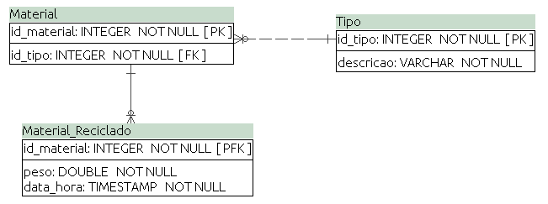

**Fonte: o autor.**

1. RESULTADOS PARCIAIS/FINAIS/ESPERADOS

Espera-se que até o final do ano letivo de 2018 a página seja concluída com alguns textos explicativos sobre questões ambientais e a importância da separação do lixo, mostrando ao leitor como separar seus resíduos de forma correta. Os textos serão curtos e de fácil compreensão, já que textos muito grandes não despertam interesse no leitor e não chamam sua atenção. O projeto busca um *layout* simples, organizado e bonito.

Será feito um *menu* de opções na página *web*, onde o usuário poderá acessar informações sobre a usina. Essas informações responderão algumas perguntas que o leitor possa ter, como: para que serve? quem desenvolveu? por quê? como foi feita? Estes são alguns questionamento que podem ser feitos, assim, para não deixar dúvidas, a página *web* irá conter essas informações e espaços para outras dúvidas, sendo também uma forma de divulgação do projeto, mostrando as iniciativas sustentáveis implementadas pelos alunos do IFC-CC e divulgando o curso Técnico em Informática.

Um dos principais objetivos do projeto é conectar o gerenciador *web* com o protótipo da usina para, além de administrar a usina, fornecer aos usuários da página *web* uma visualização em tempo real da quantidade de materiais separados, fornecendo gráficos e mostrando a eficiência do projeto desenvolvido.

A figura 2 mostra um protótipo de tela onde irá conter as informações sobre separação de lixo e as figuras 3 e 4, gráficos de utilização da usina.

**Figura 2 – Protótipo de Tela 1**

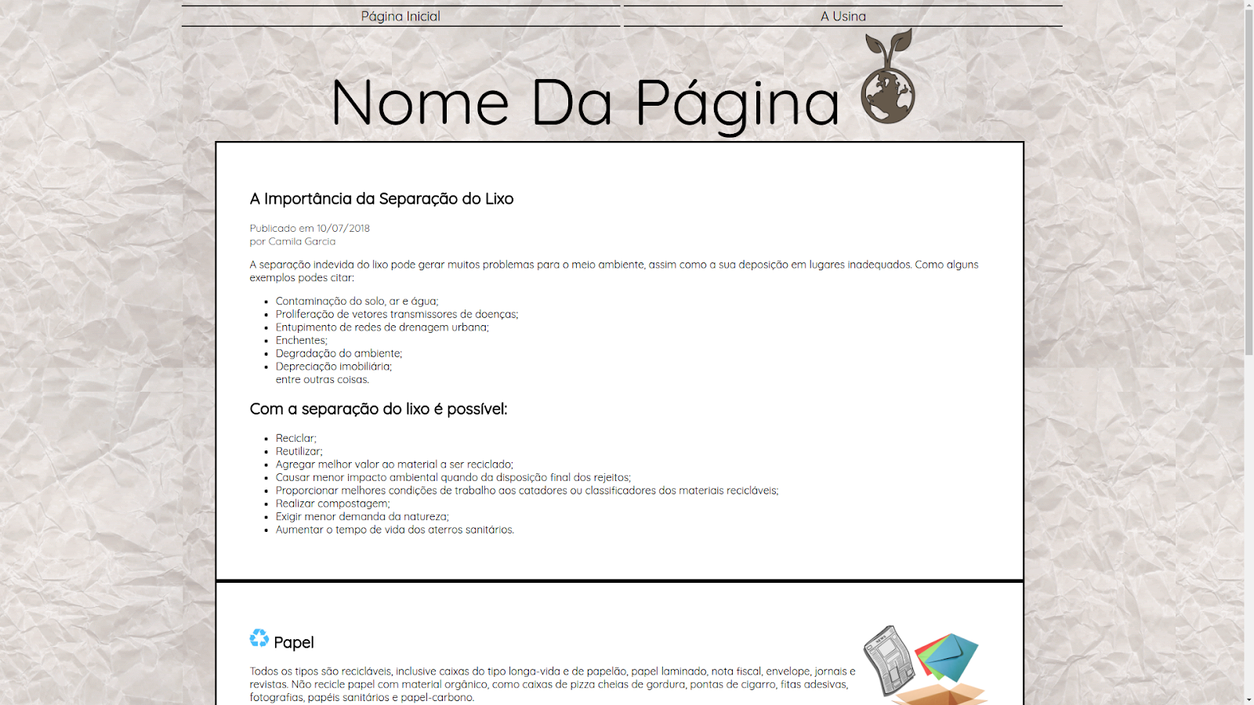

**Fonte: o autor.**

**Figura 3 – Protótipo de Tela 2**

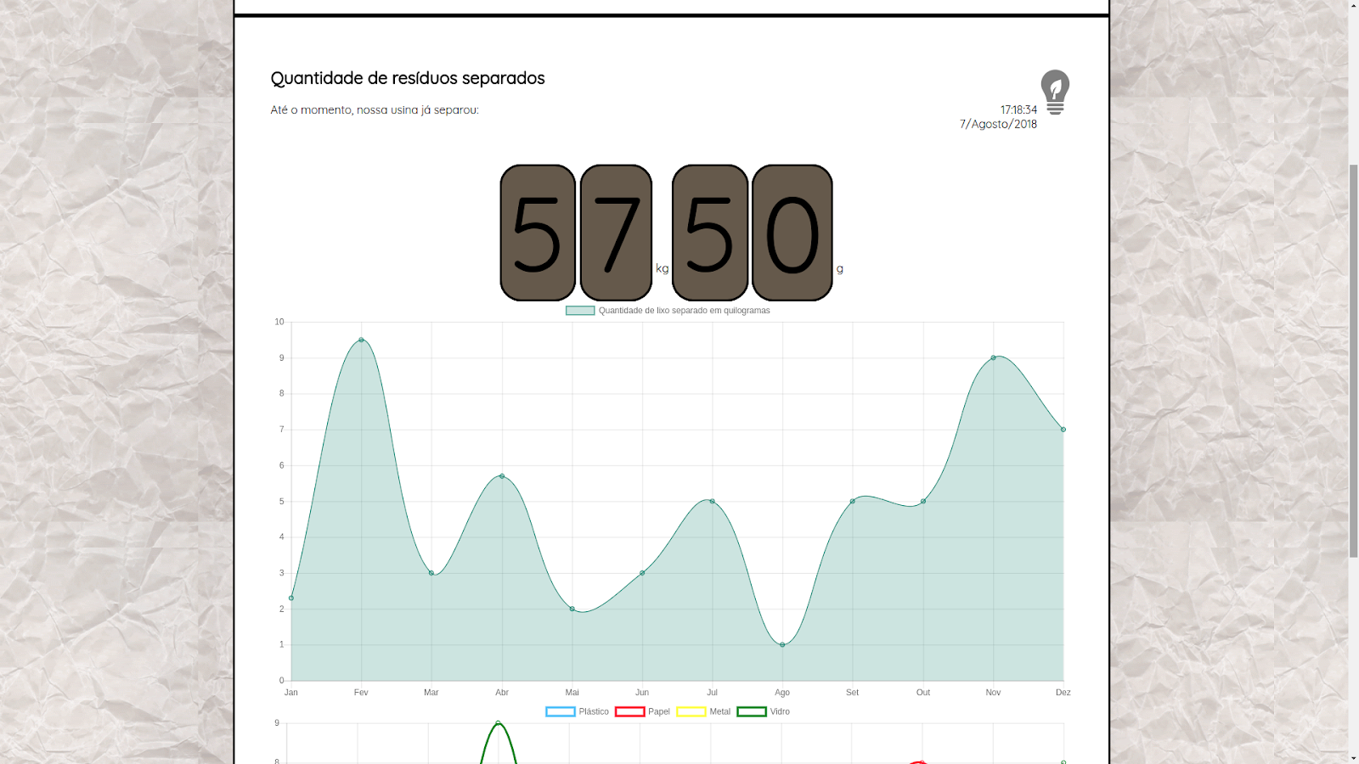

**Fonte: o autor.**

**Figura 4 – Protótipo de Tela 3**

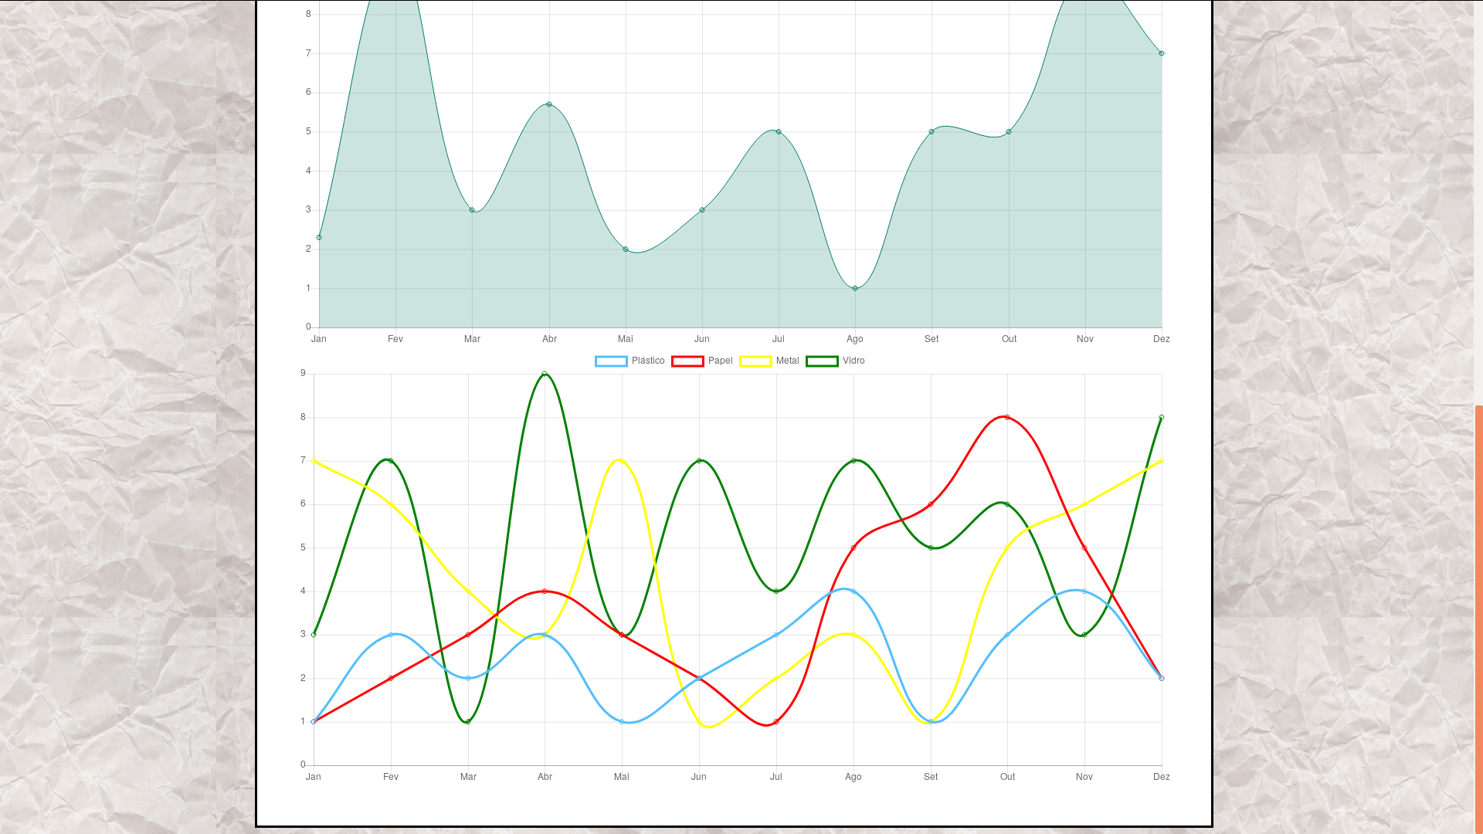**Fonte: o autor.**

1. CONSIDERAÇÕES FINAIS

A elaboração do projeto será de extrema importância, levando em conta que, nos últimos séculos, o desenvolvimento de novas tecnologias e a adoção de um modelo econômico baseado na produção e no consumo em grande escala, incrementaram a produção de lixo, e consequentemente os problemas ambientais relacionados a isso.

O projeto busca levar maiores informações sobre o assunto à comunidade, e também é um meio alternativo para fazer com que qualquer pessoa, de dentro ou fora do IFC - Campus Camboriú, possa conhecer o trabalho que será desenvolvido.

# REFERÊNCIAS

CONVERSE, Tim; PARK, Joice. PHP: a bíblia . 2 ed. Rio de Janeiro: Campus, 2003.

EIS, Diego. O básico: O que é HTML? 2011. Disponível em: <https://www.tableless.com.br/o-que-html-basico/>. Acesso em: 07 agosto 2018.MMA.

Lixo: Um grave problema no mundo moderno. Ministério do Meio Ambiente. Disponível em: <http://www.mma.gov.br/estruturas/secex_consumo/_arquivos/8 - mcs_lixo.pdf>. Acesso em: 07 agosto 2018.

PEREIRA, Ana Paula. O que é CSS? 2009. Disponível em: <https://www.tecmundo.com.br/programacao/2705-o-que-e-css-.htm>. Acesso em: 07 agosto 2018.

RIBEIRO, Rafaela. Como e porquê separar o lixo? Ministério do Meio Ambiente. Disponível em: <http://www.mma.gov.br/informma/item/8521-como-e-porquê-separar-o-lixo>. Acesso em: 07 agosto 2018.

SCHEIDT, Felippe Alex. Fundamentos de CSS [livro eletrônico]: Criando design para sistemas web. Foz do Iguaçu – PR: [s.n], 2015.

UOL EDUCAÇÃO. Reciclagem: Soluções para o problema do lixo. ago 2013. Disponível em: <https://educacao.uol.com.br/disciplinas/geografia/reciclagem-solucoes-para-o-problema-do-lixo.htm>. Acesso em: 07 agosto 2018.